技术监督典型案例收集模板

*单位名称 | 待补充
*案例名称 | 待补充
工程信息 | *工程名称 | 待补充
 | *站线名称 | 待补充
 | *工程类型 | 待补充
 | *工程电压等级 | 待补充
设备信息 | *设备类型 | 待补充
 | *设备电压等级 | 待补充
 | *生产厂家全称（或责任单位） | 待补充
*监督专业 | 待补充
*监督阶段 | 运维检修阶段
依据细则（标准） | *细则（标准）名称 | 配电变压器全过程技术监督精益化管理实施细则.xls
 | *条款序号 | 9.1.5
 | *监督标准 | 2.配电变压器有下列异常情况之一者应立即停运：a) 变压器冒烟着火；b) 严重漏油或喷油，使油面下降到低于油位计的指示限度；c) 变压器声响明显增大，内部有爆裂声；d) 套管有严重的破损和放电现象；e) 发生其他危及变压器安全的故障而变压器的有关保护装置拒动；f) 变压器附近的设备着火、爆炸或发生其他情况，对变压器构成严重威胁；g) 变压器顶层油温异常升高，超过最大规定值。
*发现时间 | 待补充
*原始描述 | 变压器油污
*问题描述 | 在对电力设备进行巡检时，发现变压器上的绝缘子表面存在明显的油污现象。绝缘子表面的油污导致其原本光滑且具有高绝缘性能的釉面变得粗糙，并伴有颜色变化和局部区域的污渍积累。这种现象可能影响绝缘子的电气性能，尤其是在潮湿或污染环境下，可能导致闪络或其他电气故障的发生。
*问题原因分析 | 可能导致绝缘子表面油污的原因包括：1) 变压器内部油液泄漏，油液附着在绝缘子表面；2) 周围环境中的工业污染或自然污染物随风附着在绝缘子表面；3) 设备维护过程中操作不当，导致油污残留；4) 绝缘子长期暴露在外，缺乏定期清洁和维护。
*监督意见 | 建议立即对绝缘子表面进行清洁处理，使用专用清洗剂去除油污，恢复其表面的绝缘性能。同时，检查变压器是否存在油液泄漏现象，如有必要，进行密封处理。加强日常巡检和维护，定期清洁绝缘子表面，防止类似问题再次发生。
*实际整改措施 | 待补充
其他要说明的问题 | 无
*问题照片 | 问题照片 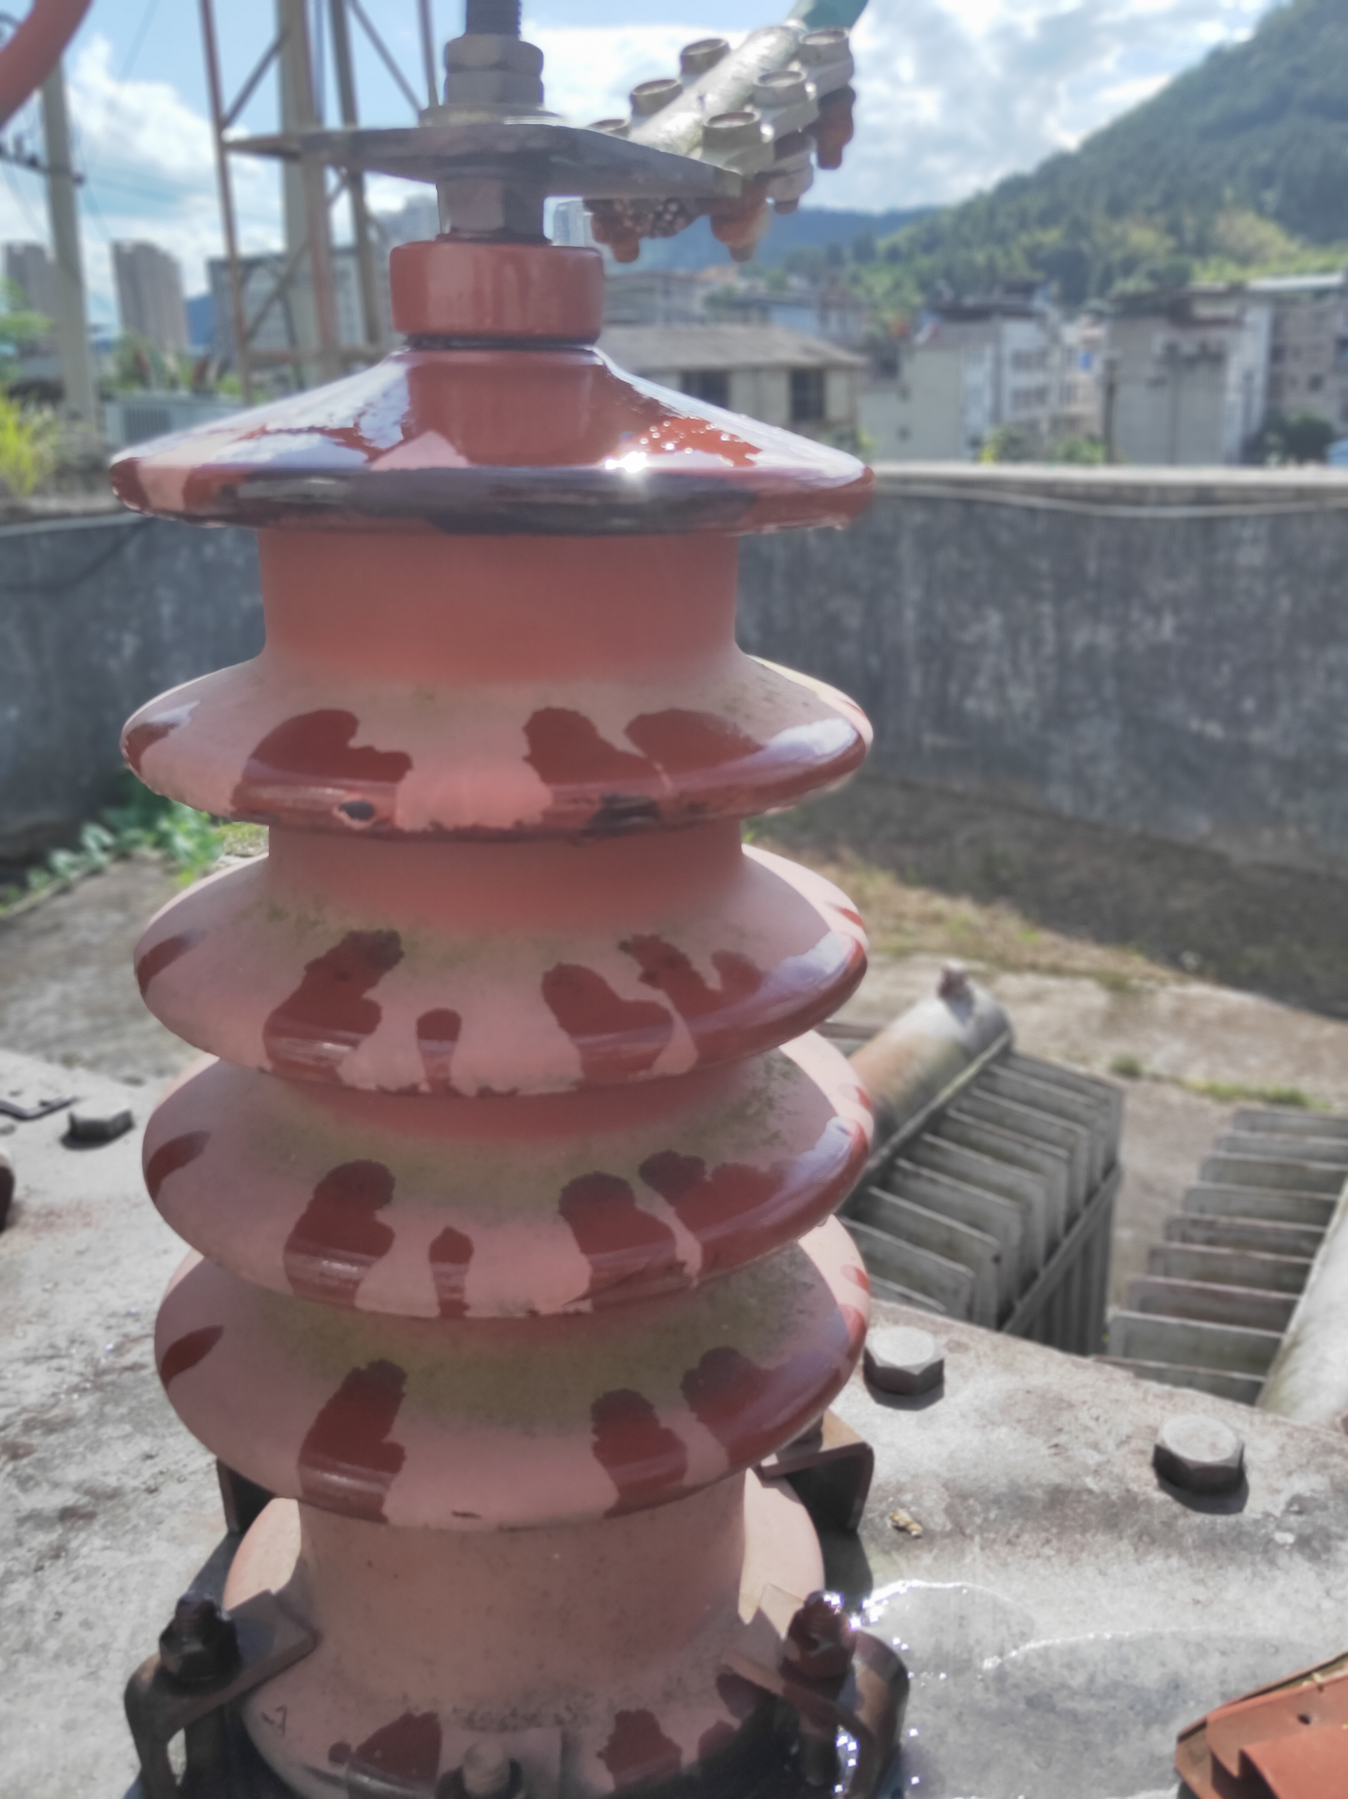
案例附件 | 无

